INFORME TRIMESTRAL (JULIO – AGOSTO - SEPTIEMBRE 2018 )
DIRECCION DE ECOLOGIA Y MEDIO AMBIENTE.
MENSAJE DEL DIRECTOR.
En el inicio de la administración 2015-2018 a cargo del Ing. Nicolás Briseño López, los retos en el área de ecología han sido bastantes y de muchísimo trabajo; Sin embargo, nos hemos sumado a la iniciativa de estar cercanos a los usuarios del servicio público y estar aportando con voluntad de servicio todo lo necesario para poder estar a la altura de las necesidades de los pobladores de este bello pueblo mágico, Mascota Jalisco. A un año de estar en la dirección a nombre de mi equipo de trabajo reiteramos el compromiso con la ciudadanía de seguir trabajando por el bien de la ciudad de una manera cercana humilde y con intensidad.

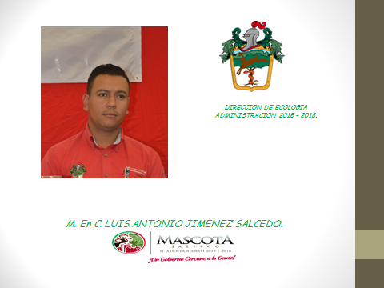

INTRODUCCION
El municipio de Mascota se ubica en la Región Occidente del estado de Jalisco. Se extiende al norte a 20°50’, al sur 20°15’ de latitud norte; al este 104°31’ y al oeste 105°05’ de longitud oeste y a una altura de 1240 msnm. El territorio municipal tiene alturas entre los 580 y 2,660 msnm. Por su superficie se ubica en la posición 12 con relación al resto de los municipios del estado.
Colinda al norte con los municipios de Puerto Vallarta, San Sebastián del Oeste y Mascota; al este con los municipios de Mixtlán y Atenguillo; al sur con los municipios de Atenguillo y Talpa de Allende; al oeste con los municipios de Talpa de Allende y Puerto Vallarta
Por el municipio atraviesan los ríos Mascota y Talpa, así como los arroyos permanentes: El Tala, Felipe, Rancho, Agua Vieja, Agua Mala y El Chino. Cuenta con el manantial El Colomo, las lagunas de Juanacatlán y Potrerillos; y las presas de Mascota y Corrinchis.
Mascota pertenece a 6 sucbuencas hidrológicas, pero es la subcuenca del Rio Mascota la que cubre la mayor parte del territorio.

El clima del municipio es húmedo; con invierno y primavera secos, semicálido, semihúmedo sin estación invernal definida. La temperatura media anual es de 17.4°C, mientras que sus máximas y mínimos promedio oscila entre 29.3 ºC y 6.1 ºC. Tiene una precipitación media anual de 1,121 milímetros con régimen de lluvias en los meses de junio a octubre. Los vientos dominantes son en dirección noroeste. El promedio de días con heladas al año es de 23°.
El bosque es el uso de suelo dominante en el municipio. La vegetación del municipio principalmente son bosques puros de coníferas y latifoleadas, bosque mezclados de coníferas, en donde encontramos las especies de pinos sp y de abies sp, así como bosques puros de latifoleadas, conocidas como el roble, encino blanco, encino colorado, ailes, fresnos, cucharillo, madroños, entre otras; selvas alta, mediana, baja y otras asociaciones, encontrando las especies conocidas con el nombre vulgar como son las parotas, capomo, habilla, papelillo, papayo, coapinole, entre otras; vegetación de zonas áridas como lo son los órganos y arbustos y matorrales); vegetación hidrófila y halófila (herbáceas).
La fauna la representan especies como el venado, conejo, ardilla, zorrillo, pecarí de collar, tejón, mapache, armadillo, jaguar, nutrias, tortuga, víbora de cascabel, coralillo, tilcuate, alicante, boa o hilamacoa, así como palomas, gorriones, colibrí, aguilillas, gavilancillos, aves canoras, de rapiña y diferentes anfibios como la rana, peces, entre otros.
La riqueza natural con que cuenta el municipio está representada por 102,400 hectáreas de bosque donde predominan especies de pino, roble, encino y tepehuaje principalmente. Sus recursos minerales se conforman de yacimientos de oro, plata, plomo, zinc, piedra caliza, mercurio, yeso, fluorita y talco.
La Oficina Operativa de la Dirección está ubicada en la calle Ayuntamiento No .1.
Dicha dirección está encargada de realizar los siguientes trámites y/o servicios,

TALES COMO:

Aseo publico
Parques y jardines
Derribos y podas de arboles
Expedición de constancias de RSU
Programas de forestación y reforestación (en convenio con dependencias públicas y privadas)
Programas de educación ambiental

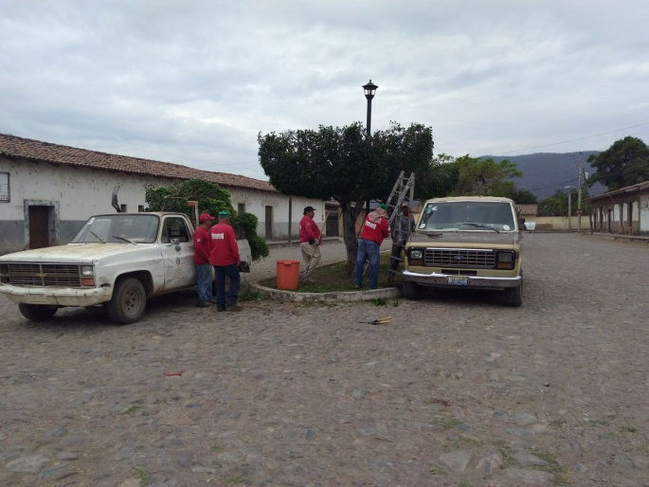
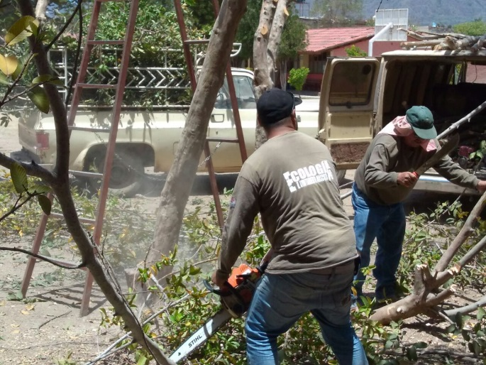

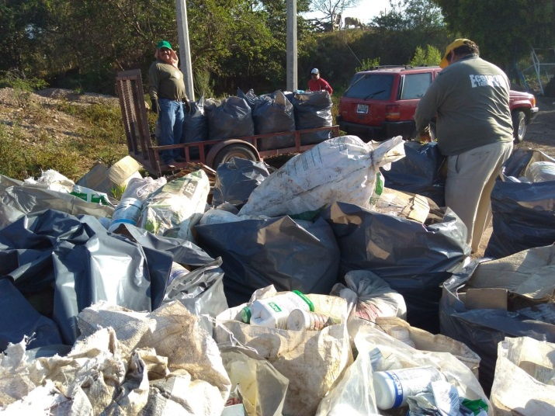
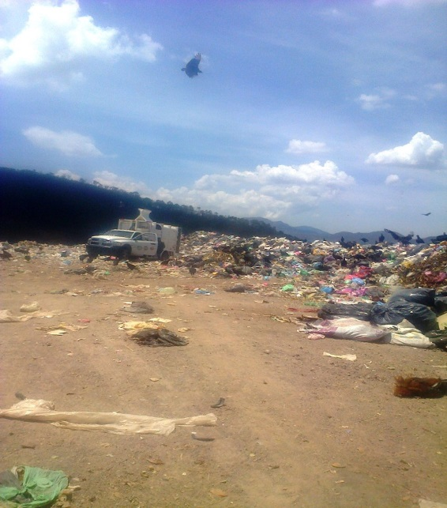

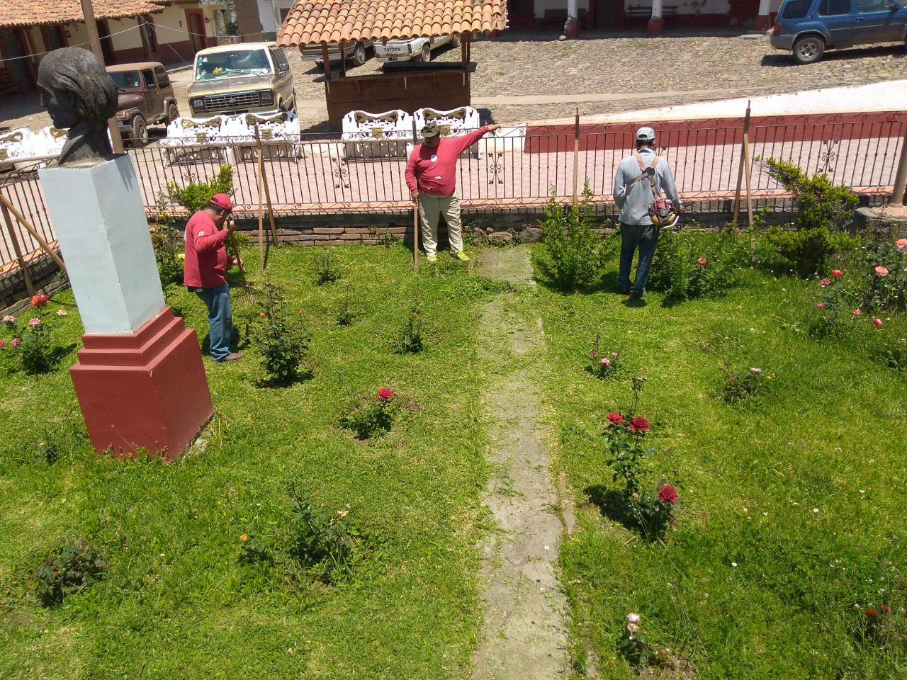

Las actividades de esta dependencia no solo dependen de la recolección de basura por las calles, el personal se deriva a diferentes actividades tales como a limpieza de los parques y jardines dentro de la cabecera. La disposición y compromiso del personal y la más importante es que se vuelven voceros y primeros guardianes del y manejo y la separación de los RSU.
De igual forma se da apoyo a las escuelas y parques de las localidades aledañas en la recolección de basura y limpieza de los parques, canchas y algunas escuelas que se requiera el apoyo.
- Relación de los parques y áreas verdes en las cuales diariamente se realiza la limpieza.
- Jardín de los Venados
- Boulevard calle Cuauhtémoc
- Triangulo Alameda n°1
- Andador Puerta de Enmedio
- Jardín del Rastro
- Jardín Insurgentes
- Jardín entrada a Mascota salida Guadalajara
- Jardín de los Naranjos
- Jardín de la Fuente
- Jardín de la Bandera
- Plaza Principal
- Jardín H. Romero Gil
- Jardín Rosa Dávalos
- Jardín Vidal salcedo
- Jardín entrada Mascota- salida Vallarta
- Parque Villas del Molino
- Alameda n° 1
- Alameda n° 2
- Unidad deportiva.

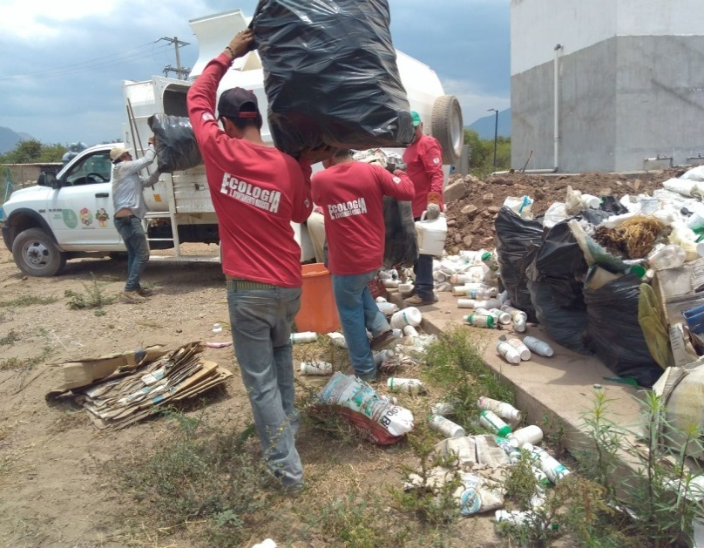
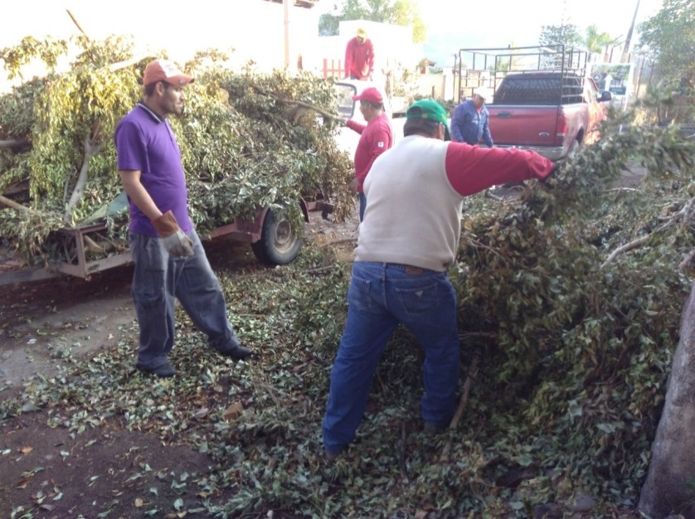

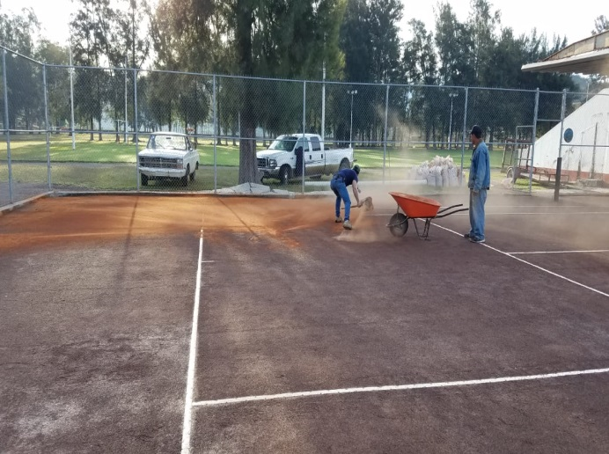
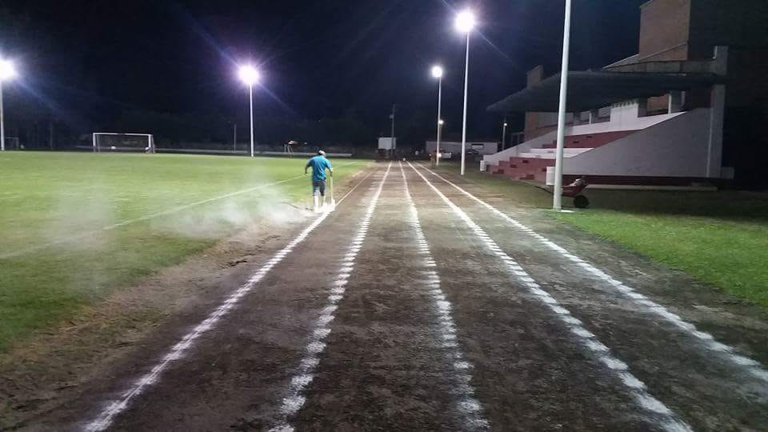
ACTIVIDADES DIARIAS REALIZADAS EN LA UNIDAD DEPORTIVA

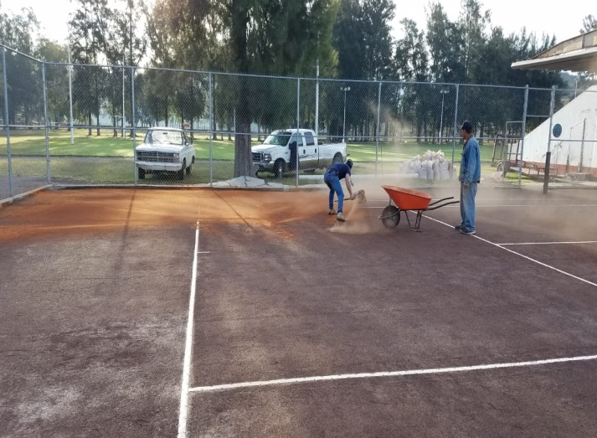
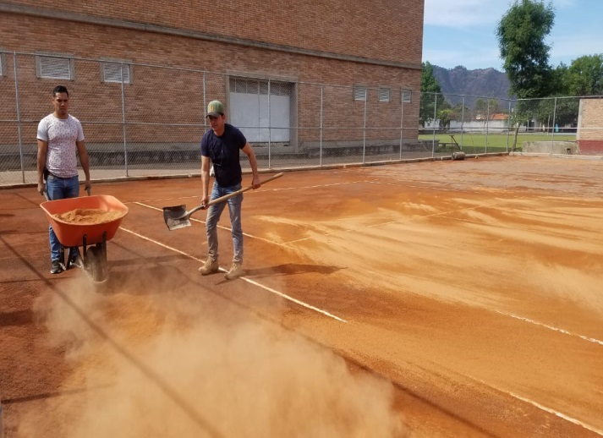

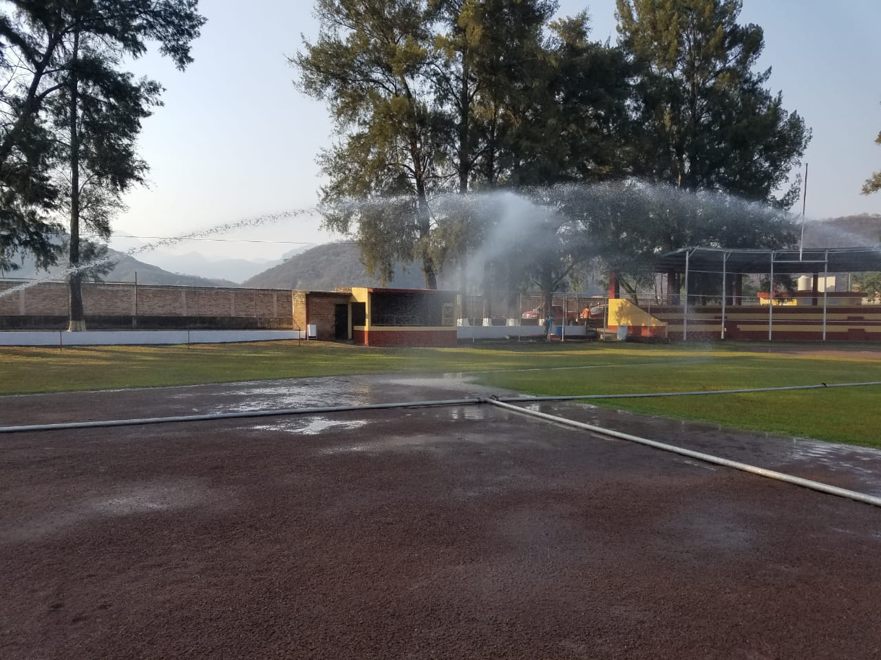

Toda actividad es supervisada y autorizada por su director adjunto de la dirección de ecología.

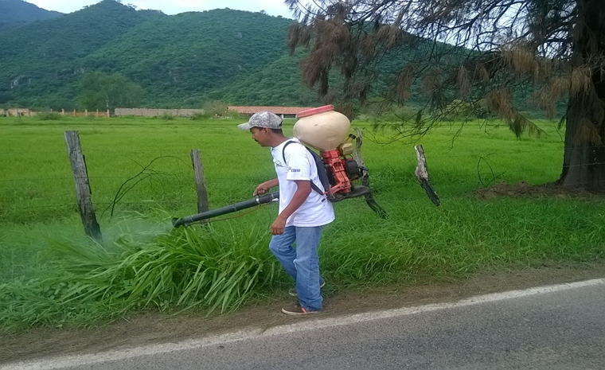
Control de malezas en calles de la ciudad”

Las funciones y obligaciones del departamento de ecología y medio ambiente tienen su fundamento legal en el capítulo ix dirección de ecología y medio ambiente, en el artículo 107° en donde se le atribuye y corresponde las fracciones i a la xvii, las cuales se encuentran en la gaceta informativa de reglamentos internos municipal con fecha de expedición del 5 de febrero del 2014. El cual se encuentra vigente a la fecha.

DIRECION DE ECOLOGIA
M. en C. LUIS ANTONIO JIMENEZ SALCEDO.

